**ABORDAGEM EPISTEMOLÓGICA NO DESENVOLVIMENTO DAS CIÊNCIAS: UMA REVISÃO SISTEMÁTICA**

Elivania Toledo Rodrigues; Silvana Mara Lente

Doutorandas em Ciências da Educação

Universidad Evangélica del Paraguay - UEP

email: elitoledo_13@hotmail.com; silvana.lente@unemat.br

**RESUMO:** Este artigo tem como objetivo discutir sobre epistemologia abordando a origem desta ciência e sua aplicabilidade no contexto acadêmico. Isto porque essa ciência também compreendida como Teoria do Conhecimento tem papel fundamental na validação científica, sobretudo, por organizar a episteme do objeto de estudo. Como procedimento metodológico adotado para a construção deste artigo destacam-se a pesquisa de cunho bibliográfico com pesquisa em fontes de dados secundárias, em específico, artigos científicos que contribuíram a elaboração do marco teórico e das discussões dos dados. A partir dos resultados foi possível compreender que a epistemologia em sua essência é a própria ciência produzida em conhecimento, que resultam em concepções e ou teorias. Em linhas gerais se conclui que no contexto acadêmico, espaço de produção científica, a epistemologia tem papel elementar e essencial, pois há ou deveria haver o interesse em construir e reconstruir novos conhecimentos no campo acadêmico.

**Palavras-chaves**: educação superior, epistemologia, conhecimento.

# **I. INTRODUÇÃO**

A epistemologia é uma ciência com origem antiga que permeia ao longo dos anos os estudos da natureza e a validade do conhecimento. É conhecida com um ramo da filosofia e recebe uma variação nominal de acordo com os estudiosos como pelos alemães e italianos “Teoria do conhecimento”, pelos franceses “Gnoseologia e nos últimos anos “Filosofia da Ciência”.

Segundo Brandenburg (2013, p. 222) “[...] é entendida como a teoria do conhecimento sobre um determinado campo de investigação, pois trata da organização da episteme do objeto de estudo”. Isto porque tem a finalidade de validar o que efetivamente é ciência, refutando a pseudociência.

Neste contexto, surge a inquietação quanto a sua abordagem epistemológica no desenvolvimento das ciências. Como se deu a evolução desta ciência desde sua origem? E, qual a variação da visão de conhecimento?

Cabe esclarecer que a episteme, segundo Platão citado por Brandenburg (2013, p. 222), “[...] de um conhecimento sistemático, reflexivo e analítico coloca-o como algo em processo. O campo conceitual necessita ser, constantemente, sistematizados e re-sistematizado, refletido e analisado constantemente”. Evitando que seja trabalhado apenas no senso comum, buscando cada vez mais a aproximação científica.

Assim, o objetivo deste artigo é discorrer sobre epistemologia e suas abordagens no desenvolvimento das ciências por meio de levantamento de dados em estudos científicos produzidos e veiculados em mídia eletrônica, com destaque no histórico epistemológico e a variação da visão do conhecimento.

Isto tudo, para a produção do conhecimento nada mais é que o ato, o “[...] processo pelo qual o sujeito se coloca no mundo e com ele [...]” (SARMENTO, 2009, p. 17), possibilitado pela existência do que se oferece a um sujeito.

Isto porque a epistemologia visa diferenciar a ciência autêntica da pseudociência, investigação conscienciosa de uma superficial, buscando a verdade do valor estabelecido. Assim, busca criticar resultados errôneos e sugerir novos enfoques promissores para os fenômenos da vida humana.

Utilizou-se da pesquisa bibliográfica que conforme Silva (2005) corresponde a utilização de fontes bibliográficas por meio de material já publicado, constituído principalmente de livros, artigos de periódicos e repositórios em sítios eletrônicos.

Onde destas produções científicas foram extraídos dados que subsidiaram este estudo, os quais foram sistematizados por meio de mapa conceitual e nuvem de palavras, com a preocupação em demonstrar os resultados com maior visibilidade e compreensão.

Como já mencionado a epistemologia estuda a ciência, ou melhor o conhecimento e seu percurso, podendo ser: Conhecimento trivial – senso comum – conhecimento a científico, que ainda não foi testado; assistemático – não organizado. Onde observou o fenômeno, mas ainda não o testou. Perdura enquanto a ciência não intervir.

O Conhecimento empírico que corresponde ao nível da experiência, como funciona o controle remoto sendo um pouco científico. O Conhecimento científico que é aquele testado, comprovado por meio da ciência, sistemático, ciências básicas. E o conhecimento tecnológico, o qual corresponde à ciência aplicada que produz conhecimento a partir do conhecimento científico.

Como já mencionado a epistemologia estuda a ciência, ou melhor o conhecimento e seu percurso, podendo ser: Conhecimento trivial: senso comum, conhecimento não científico, que ainda não foi testado; assistemático, não organizado. Onde observou o fenômeno, mas ainda não o testou. Perdura enquanto a ciência não intervir.

O Conhecimento empírico que corresponde ao nível da experiência, como funciona o controle remoto sendo um pouco científico. O Conhecimento científico que é aquele testado, comprovado por meio da ciência, sistemático, ciências básicas. E o conhecimento tecnológico, o qual corresponde à ciência aplicada que produz conhecimento a partir do conhecimento científico.

Dentro desta concepção, Tesser (1994, p. 1) assegura que a epistemologia se tornou uma relevante área da ciência e da filosofia onde “[...] muitos pensadores e intelectuais têm dedicado parte de seu tempo para refletir este tema complexo e amplo. Tudo indica que é a civilização científico-técnica que elabora, sob medida, as condições ideias de nossa existência”.

A partir do apresentado pelo autor é possível complementar destacando seu foco fundamental, que corresponde ao estudo da relação sujeito e objeto, que evolui por meio de capacidades cognitivas: 1. Aprender ou memorizar ou decorar ou refletir; 2. Aprender ou relacionar ou compreender; indivíduo cognoscente; apreensão do conhecimento; e, 3. Conhecer ou construir ou investigativa, interdisciplinaridade.

Já o objeto é todo processo ou fenômeno sobre o qual o sujeito desenvolve a sua atividade cognitiva: é preciso haver uma ruptura daquilo que eu fui treinado, o modelo; e, não se repete eu não estou construindo. Neste contexto, destaca-se que está ciência se tornou de tamanha relevância na sociedade.

Como fundamentos tem-se que a epistemologia estuda as relações de quem conhece e do que é conhecível; e, trata de estudar a natureza, caráter e propriedades específicas da relação cognitiva; bem como estuda também as particularidades dos elementos que intervém nesta relação.

# **2. A EPISTEMOLOGIA NO CONTEXTO CIENTÍFICO: HISTÓRICO, ABORDAGENS E ESTADO DA ARTE**

Após o levantamento de dados bibliográficos e respectiva sistematização por meio das técnicas selecionadas, seguem os resultados e as discussões, organizados a partir de um breve histórico epistemológico e as abordagens epistemológicas, demonstrando suas variações.

Ao se falar em origem da epistemologia compreendida como Teoria do conhecimento, Sarmento (2009, p. 5) afirma que “[...] o conhecimento pode ser caracterizado, desde Platão, como uma crença justificada e que pressupõe a resposta da questão originária sobre o que é conhecer”.

E, este conhecer advém na concepção da filosofia até século XVI – racionalista, a qual desprezava o empirismo. Passando no século XVII e XVII para a concepção da filosofia positivista e ainda filosofia iluminista, agregando a teoria da mais valia do Capital de Marx. Assim, tudo que é indutivo leva ao empirismo e tudo que for dedutivo leva ao racionalismo.

Dedução parte de uma premissa. Modelo aceito como verdadeiro. Levando ao choque entre os racionalistas e os empiristas, em específico com Galileu, resultando no método científico, no Séc. XVIII – método dialético.

Destacam-se no período da dialética, pesquisa ação, hermenêutica, parábola, pois nem sempre a percepção é concreta. Tendo na Maiêutica a reflexão para resposta, a Fenomenologia que estuda Essência/origem e existência/real-manifestação.

Cabe aqui destacar o histórico epistemológico das ciências, correspondendo aos marcos relevantes para este ramo da ciência. Para tanto foi elaborado um mapa conceitual com os principais filósofos e seus métodos:

**Figura 01: Mapa conceitual correntes filosóficas**

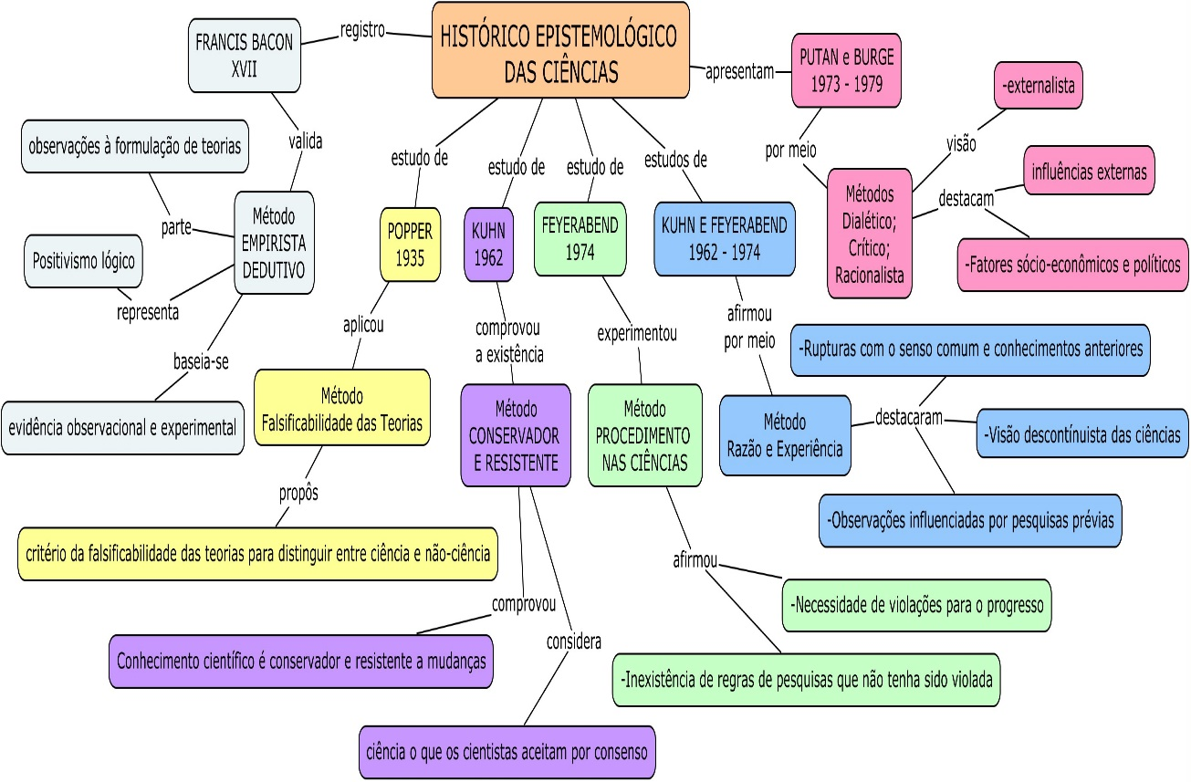

Fonte: as autoras, 2018.

O mapa conceitual apresentado acima, permite uma percepção ampliada de como a epistemologia se efetivou dentro da filosofia, a partir das contribuições dos filósofos.

Foi com Bacon que a teoria do conhecimento também discutida por Descartes e Locke tornou o ponto central da Filosofia no século XVII, buscando uma reforma do entendimento e das ciências, a qual poderia ser feita pelo sujeito do conhecimento, na procura de fundamentos seguros para o saber científico.

Como observado no mapa conceitual, Popper como positivista afirma por meio do uso do método hipotético-dedutivo a existência de conjecturas teóricas audaciosas que seriam refutadas ou não pelos cientistas através da experimentação. E, assim concebeu que a epistemologia se confunde com uma metodologia em que importa a determinação de regras que orientam a lógica da descoberta científica.

Para Kuhn segundo Santos (2009, p. 03) “[…] a ciência só se estrutura quando se adota um paradigma, ou seja, quando se adota uma maneira de resolver os problemas envolvidos na ciência em questão, seja na ciência propriamente dita ou em outros setores como no comércio, na política ou na educação”.

Logo, a descoberta de um novo paradigma ocorre com a consciência da necessidade de mudança, isto é, quando há o reconhecimento de um erro ou falha pela natureza em relação as expectativas paradigmáticas vigentes.

Paul Feyerabend reforçou que havia a necessidade de quebra de regras já impostas para que a ciência evoluísse. Tornando-se conhecido pela proposta do anarquismo epistemológico, visto a sua visão anarquista da ciência e posição contrária a existência de regras metodológicas universais, despontando com a sociologia do conhecimento científico.

Os estudos de Kuhn e Feyerabend caminharam juntos, com as mesmas concepções, utilizando um método envolvendo a razão e a experiência. Como apresentado no mapa conceitual, com a ruptura com o senso comum e conhecimentos anteriores, o que permitiu uma grande evolução na epistemologia das ciências.

Por fim os estudiosos Putan e Burge, complementam este contexto epistemológico das ciências trazendo para o contexto os métodos dialético, crítico e racionalista com uma ampliação na ciência a partir das influências externas, por fatores sociais, econômicos e políticos.

Em se tratando das abordagens epistemológicas, dentre as correntes filosóficas destacamos quatro correntes que permitem um panorama epistemológico no desenvolvimento das ciências, aqui seguem representadas por um diagrama:

**Figura 02: Diagrama das principais abordagens epistemológicas para o desenvolvimento das ciências.**

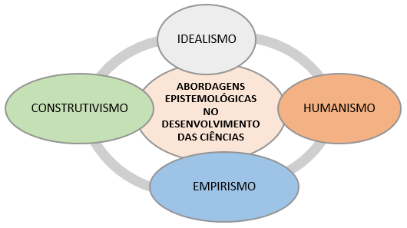

Fonte: as autoras, 2018.

Partindo do diagrama acima, tem-se que o idealismo segundo Benitez (2017, p. 68) “como doutrina se opõe ao realismo e reduz o que podemos perceber através dos sentidos e que seja acessível a simples pensamento, uma vez que para esta corrente que ainda não pode ser visto, pode ser entendido”. Assim, os filósofos da época propunham que o idealismo tinha o objetivo de identificar o “real como o racional, o objeto com o assunto ou a consciência”.

Em linhas gerais o idealismo sustenta que as coisas existem conforme a mente pode construí-las; tudo que existe é conhecido para o homem nas dimensões que são mentais, como ideias ou através de ideias. O idealismo metafísico sustenta a idealidade da realidade, e o idealismo epistemológico sustenta que, no processo do conhecimento, os objetos da mente estão condicionados por sua perceptibilidade.

No humanismo, como explica Silva (2017, p.54) o homem é visto como “[...] sujeito, como pessoa: os seres humanos têm uma potencialidade natural para aprender”. Logo, não depende da influência do meio onde está inserido. Neste sentido ocorre uma valorização do ser humano e seu potencial cientista, onde o conhecimento é construído a partir de experiências cognitivas, afetivas e psicomotoras.

Outro destaca no diagrama é a corrente do empirismo, que trata das possibilidades de intuição, do conhecimento para além das coisas apreendidas pelos sentidos, para além da experiência, com a experimentação de uma proposição alcançada pelo raciocínio, pela razão. A qual não expressa apenas que a simples soma de dados da realidade concreta, pode ser verdadeira, e, neste caso, que princípios se pode tomar para verificar e garantir que tal proposição seja, de fato, verdadeira.

Por fim o construtivismo, o qual expressa que o conhecimento ocorre como um processo de construção interior, permanente, dinâmico de ideias anteriores: formado por experiências ou crenças, que depende do contraste e compreensão de um novo conhecimento ou informação mudando os esquemas para elaborar novos conhecimentos.

Vale destacar que dentre as quatro correntes são fundamentos da epistemologia, contribuindo para a concepção de que a mesma corresponde ao "[...] o estudo metódico e reflexivo do saber, de sua organização, de sua formação, de seu desenvolvimento, de seu funcionamento e de seus produtos intelectuais" (JAPIASSU, 1979, p. 23).

Cabe destacar, dentro do construtivismo a variação da visão construtivista do conhecimento. Incialmente apresenta-se a variação do Racionalismo crítico ou hipotético-dedutivo (Popper) qual rejeita a indução, aproxima-se do empirismo, acredita ser possível refutar, experimentalmente, teorias científicas, utilizando critérios lógicos e imparciais, sem influência das ideias do pesquisador.

Para os Popperianos a metodologia científica parte de um problema e da elaboração teórica para solucioná-lo. Sendo que da teoria são deduzidas consequências para serem submetidas a testes, visando refutá-la, pode levar ao seu aperfeiçoamento ou substituição por outra melhor.

No Contextualismo de Kuhn, a ciência depende do contexto em que se desenvolve; a Comunidade Científica é conservadora quanto a teorias, métodos e possíveis soluções, desenvolvendo um conhecimento progressivo e cumulativo. Assim, o Conhecimento sofre rupturas durante os períodos de crise ou revoluções científicas. Pois, quando o paradigma já não serve existem várias teorias emergentes que procuram substituí-lo, estabelecendo uma competição entre si.

Já o terceiro, Racionalismo aplicado ou racionalismo dialético de Bachelard, prevê que o Conhecimento científico é estabelecido pela reflexão e experiência. E, exige criatividade senso crítico, ruptura com o senso comum e com conhecimentos anteriores. Dando valor ao erro.

E por fim, o Anarquismo epistemológico de Feyerabend, onde o Conhecimento Científico é viável a partir dos métodos diversificados, havendo pluralismo na comunidade científica; procedimentos dogmáticos quanto a teoria e métodos. Considerando que as emoções, a teimosia e a irracionalidade influem no desenvolvimento das ciências. Afirmando que não existe um método científico puro, e sim que um conjunto de métodos que produzem um determinado conhecimento científico.

Dentro desta compreensão epistemológica, se destaca como os pesquisadores na atualidade tem se ocupado desta ciência para estudar objetos de pesquisa nas mais diversas áreas de conhecimento.

Cartieri (2016, p. 1) realizou o estudo sobre “Uma epistemologia filosófica do espaço: Uma contribuição do pensamento marxista à epistemologia do espaço” com o intuito de “apresentar uma teoria do espaço que vem sendo desenvolvida ao longo de publicações de vários autores importantes como Henri Lefebvre, Milton Santos e David Harvey”. Observa-se que por meio da epistemologia o autor tenta se aproximar de um novo conceito de espaço, apresentando cientificidade a partir de pesquisa desenvolvidas contemporaneamente, alegando que o conceito ainda permanece o mesmo de muitos anos atrás o que não mais se encaixa nas afirmativas dos tempos atuais.

Já Costa (2017) se ocupa das discussões filosóficas do formalismo, logicismo, intuicionismo e estruturalismo para conhecer a Matemática como disciplina e ciência. Na percepção da matemática como ciência empírica ou quase empírica, busca ressignificar a Matemática, aguçar a curiosidade do aluno para a interação com o conhecimento.

E nesse afã o autor se liberta da visão negativa da Teoria de Conjuntos, passando a compreender como necessária ao progresso das ciências”. Percebe-se que aqui mais uma vez foi buscado na epistemologia uma renovação científica para a matemática.

Já Batista, Gouveia e Carmo (2016) se ocupam da epistemologia da prática profissional docente e buscam investigar os pressupostos e posturas das ações educativas e a tomada de decisões com base nesse exame. Uma vez que é comum reproduzir uma conduta ainda como acadêmico na prática pedagógica, onde se esquece da história epistemológica da prática profissional.

Principalmente porque a educação não é estática, esta deve estar sempre sendo recriada cientificamente, sobretudo porque, “está em movimento e, consequentemente, é processual, dinâmica, progressiva e pretende mudar os sujeitos, nossas práticas devem estar munidas da consciência de que é tarefa urgente da educação contribuir com a formação de membros ativos da sociedade” (BATISTA; GOUVEIA; CARMO, 2016, p. 25).

E, assim por diante a epistemologia corresponde à própria ciência em sua essência, produzida em conhecimentos, por meio da metodologia da investigação, que desencadeia as teorias ou concepções e geram estratégias para a busca do conhecimento.

# **3. CONCLUSÃO**

Em linhas gerais, afirma-se que a epistemologia é a ciência da ciência, é o discurso sobre a ciência ou ainda a filosofia da ciência. A qual tem a finalidade de reconstruir racionalmente o conhecimento científico por meio do conhecer, analisar, levando em conta o processo gnosiológico; num processo de eterna construção e reconstrução.

No âmbito da educação superior, espaço universitário, considerado como ambiente de produção da ciência, a epistemologia tem papel elementar e essencial na produção do conhecimento. Onde o conhecimento se baseia no pressuposto fundamental de que os seres humanos são racionais e conscientes, entendendo-se como consciência o sentimento da própria identidade, dentro de um contexto sócio, econômico e político.

**REFERÊNCIAS**

BATISTA, G.S.; GOUVEIA, R.A.; CARMO, R.O.S. A epistemologia da prática profissional docente: observações acerca de alguns desafios atuais. **Ensino em Revista,** v.23, n.1, p.49-69, jan./jun., 2016, Uberlândia, MG. ISSN 1983-1730.

BENITEZ, G.C. **Fundamentos y paradigmas contemporâneos da educação.** [texto]. Asunción: Universidade Evangélica do Paraguai, 2017.

JAPIASSÚ, H. **Interdisciplinaridade e patologia do saber.** Rio de Janeiro: Imago, 1979.

BRANDENBURG, L.E. A epistemologia do ensino religioso, suas limitações e abrangências: a confluência da educação e da religião na escola. **Revistas Científicas de América Latina y el Caribe, España y Portugal. INTERAÇÕES– Cultura E Comunidade**, Belo Horizonte, Brasil, v .8, n .14, p .221-229, jul ./dez, 2013. ISSN 1983-2478. Disponível em: < http://www.redalyc.org/html/3130/313031536003/>. Acesso em: nov.2018.

SILVA, E.L.; MENEZES, E.M. **Metodologia da Pesquisa e Elaboração de** **Dissertação**. 4a edição. Universidade Federal de Santa Catarina - UFSC Florianópolis 2005.

SANTOS, R.G. Os paradigmas da educação. **Repositório USP.** Disponível em: < http://stoa.usp.br/raqags/files/-1/9400/paradigmas_da_educa%C3%A7ao.pdf>. Acesso em: nov. 2018.

SARMENTO, M. J. **Sociologia da Infância:** correntes e confluências. *In:* SARMENTO, M. J.; GOUVEIA, M.C.S. (orgs.). Estudos da Infância: Educação e Práticas Sociais. 2 ed. Petrópolis, RJ: Vozes, 2009.

SILVA, A.S. **Teorias da Aprendizagem na EAD.** Minas Gerais: UFMG, 2017.

TESSER, G.J. Principais linhas epistemológicas contemporâneas. **Educar em Revista**, n. 10, Curitiba, Jan./Dez. 1994, ISSN 0104-4060. Disponível em: <http://dx.doi.org/10.1590/0104-4060.131>. Acesso em: jul 2018.